Министерство науки и высшего образования Российской Федерации
Лысьвенский филиал федерального государственного бюджетного образовательного учреждение высшего образования
«Пермский национальный исследовательский политехнический университет»
(ЛФ ПНИПУ)

Факультет высшего образования
Направление13.03.02 Электроэнергетика и электротехника
Кафедра «Общенаучных дисциплин»

Зав.кафедрой ОНД
___________Е.Н.Хаматнурова
«___» ___________ 2019 г.

ВЫПУСКНАЯ КВАЛИФИКАЦИОННАЯ РАБОТА

На тему: «Проектирование лабораторного стенда «Устройство плавного пуска двигателя»и расчет оборудования»

Студент __________________________________________________ (А.П. Литвин)

Состав выпускной квалификационной работы:
1. Пояснительная записка на _58_ стр.
2. Графическая часть на ___4_ листах.

Руководитель выпускной квалификационной работы
__________________________( С.А.Нечаев)

Лысьва, 2020

Содержание
ГЛАВА 1 Теоретические сведения 6
1.1. Влияние пускового тока на работу электродвигателя 6
1.2. Теоретические сведения об устройстве плавного пуска 9
1.3. Назначение УПП1 11
1.4. Классификация УПП 13
1.5. Принцип работы устройства плавного пуска 14
1.6. Схемы включения 17
1.7. Пример схемы 19
1.8. Защита 20
1.9. Параметры выбора УПП 21
1.10. Устройство плавного пуска - экономия энергии и продление жизни электродвигателя 23
1.11. Принцип работы преобразователя частоты 24
1.12. Асинхронный двигатель 28
ГЛАВА 2 Проектирование лабораторного стенда 30
2.1. Описание лабораторного стенда 30
2.2. Выбор элементной базы 31
2.2.1. Устройство плавного пуска ОВЕН УПП1 31
2.2.2. Преобразователь частоты ОВЕН ПЧВ2 34
2.2.3.Электродвигатель АИР56А4 37
2.3 Проектирование стенда 39
Расчётная часть 40
Техника безопасности и охрана труда 42
Лабораторная работа 46
Заключение 58

Введение
Целью выпускной квалификационной работыявляется разработка лабораторного стенда и расчет оборудования для него. Данный стенд расширит лабораторную базу электротехнического направления университета и позволит студентам на практике отрабатывать свои теоретические знания, по пройденному на лекционных занятиях материалу.
Проектируемый стенд предназначен для изучения и выполнения лабораторно-практических работ по теме «Устройство плавного пуска двигателя» в ходе выполнения которых студенты смогут более подробно рассмотреть работу схемы и принцип плавного пуска двигателей, а также изучить следующие вопросы:
- Минимальные навыки пуска и наладки электродвигателей
- Регулирование кратности пускового тока: переходные процессы, энергетические характеристики.
- Плавный пуск с форсировкой напряжения: переходные процессы, энергетические характеристики.
- Изучение методов торможения электродвигателя с помощью УПП Овен.
- Специальные функции устройства плавного пуска Овен.
Что в свою очередь приведет к повышению качества подготовки специалистов.
Развитие технического творчества учащихся ВУЗа является одним из приоритетных направлений в современной педагогике. Актуальность выбранной темы выпускной квалификационной работы и необходимость её разработки обусловлены современными тенденциями социально-экономического развития нашей страны, повышением роли человеческого фактора во всех сферах деятельности.
Рабочая деятельность в условиях современного производства требует от квалифицированного специалиста применения широкого спектра человеческих способностей, не только физических, но и развития и интеллектуальных качеств, которые формируются в ходе выполнения практической работы. А навыки, необходимые для будущей профессии, приобретаются в процессе практических занятий, в данном случае с использованием лабораторно-практических работ, что подтверждает актуальность выбранной темы дипломного проекта.
В соответствии с целью, были намечены следующие задачи моей выпускной квалификационной работы:
- проектирование лабораторного стенда;
- расчет оборудования;
- выбор устройства плавного пуска по мощности двигателя;
- выбор частотного преобразователя по мощности двигателя;
- разработкаметодических указаний к лабораторной работе.
Практической значимостью моей работы является, разработка стенда для проведения лабораторных работ и отработки практических навыков по изучению устройства плавного пуска двигателей, с помощьюкоторого студентов электротехнических направлениймогут выполнять на данном стенде лабораторные работы, тем самым повышать свои практические навыки.

ГЛАВА1 Теоретические сведения

1.1.Влияние пускового тока на работу электродвигателя
Пусковых токи присутствуют во всех видах электродвигателей, которые широко применяются во всех областях промышленности. Чтобы пустить двигатель, нужен громадный по сравнению с номинальным током, пусковой ток. Объясняется это тем, что в период включения мотора в сеть питания на обмотках наблюдается малое сопротивление, вследствие чего растет ток при постоянном напряжении. В период запуска двигателя требуется сильное магнитное поле в обмотке статора чтобы перевести ротор в движение и раскрутить его до номинальной скорости вращения. Как только двигатель начинает раскручиваться, то в обмотках появляется индуктивное сопротивление, вследствие чего ток начинает стремиться к номинальному значению. [2] То есть, пусковой ток - это ток, который требуется, чтобы запустить электрический двигатель в рабочий режим. Его значение на порядок превышает рабочий ток. Обычно значение пускового тока превышает номинальный в пределах от 5 до 10 раз.
Большой пусковой ток отрицательно влияет как на электрический двигатель, так и на источник энергии, от которого двигатель получает энергию. Большое значение тока при пуске двигателя приводят к резкому повышению температуры обмоток двигателя, способствующего ускоренному старению изоляции обмоток, что может привести к межвитковому замыканию или же замыканию между обмотками, в следствии чего происходит короткое замыкание с последующим возгоранием. При больших пусковых токах напряжение в сети понижается, что оказывает негативное влияние на приемники электроэнергии подключенных к этой же сети. [4]
Основными параметрами, которые оказывают влияние на пусковой ток, являются скольжение и момент на валу. Скольжение является связующим звеном между скоростью вращения электромагнитного поля и частотой вращения ротора. Скольжение начинает снижаться от 1 до номинального значения по мере раскручивания ротора. Пусковой момент является параметром, определяющим степень механической нагрузки на валу двигателя. Эта нагрузка достигает максимальное значение в момент пуска и стремится к номинальной по мере разгона механизма.
Последствием большого скачка тока в момент пуска, чаще всего, становится перегрев электродвигателей, перегрузка электрические сети, а также ударные механические нагрузки, которые возникают в подключенных к электродвигателю устройствах и механизмах.
Поэтому пуск двигателя непосредственным включением его в сеть допускается только в том случае, когда мощность двигателя намного меньше мощности, питающей сети. Если мощность двигателя приблизительно равно с мощностью источника тока, то необходимо уменьшить скачок тока, возникающий при пуске двигателя. [3]
Существуют несколько способов для борьбы со скачком тока при пуске двигателя. Самый распространенный - это способ переключения соединения обмоток со схемы звезда на треугольник. При запуске двигателя обмотки статора соединены схемой звезда, после того как двигатель разгонится обмотки питания статора переключаются на схему треугольник, после чего двигатель переходит в рабочий режим. Скачок тока все же присутствует при переходе от схемы звезда к схеме соединения обмоток треугольник. Для четкой работы схемы необходимо четко скорректировать время переключения. Данный вид пуска позволяет снизить пусковой момент приблизительно на 33%.
Так же существуют специальные приборы, для понижения значения пускового тока, например, такие как устройства плавного пуска. Они представляют собой электротехническое устройство, используемое в асинхронных электродвигателях, с помощью которого во время запуска удерживаются параметры двигателя в безопасных пределах, что позволяет плавно повышать ток или напряжение от начального уровня до максимального значения, чтобы осуществить плавный пуск и разгон двигатель до его номинального режима работы. Применение устройства плавного пуска в разы уменьшает пусковые токи. С их помощью происходит ограничение пускового тока до двух номинальных значений. [1]
По сравнению всех перечисленных способов пуска электродвигателя, изображенных на рисунке 1видно, что при прямом пуске, во время которого скачок тока превышает номинальное значение в 5-10 раз, так же, как и значения тока при пуске двигателя, с использованием схемы переключения со звезды на треугольник, резкое увеличение тока присутствует в момент переключения обмоток статора со схемы звезда на треугольник, устройство плавного пуска позволяет уменьшить ток при пуске двигателя до двух номиналов. Что приводит к снижению перегрева электродвигателя, устраняются рывки механизма, что, в результате, значительно увеличивает срок эксплуатации электродвигателя.
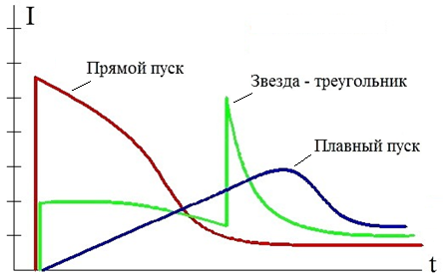
Рисунок 1. График тока при пуске электрического двигателя

1.2.Теоретические сведения об устройстве плавного пуска
Применение плавного пуска, необходимо длявыполнения разгона асинхронного двигателя (АД) с заданным значением тока, в несколько раз меньшим, чем при неконтролируемом (прямом) пуске. Что позволяет не допустить преждевременный выход из строя АД и механизмов, приводимых в движение, увеличить срок службы коммутационной аппаратуры, обеспечить управление электроприводом с помощью современных средств автоматизации. Также использование современных устройств плавного пуска позволяет снизить потребляемую активную мощность, существенно уменьшить потребление реактивной мощности, снизить уровень шума, уменьшить вибрацию электродвигателя. Традиционной областью использования УПП являются центробежные насосы, конвейеры, подъемники и подобные механизмы.
Комплектные устройства плавного пуска широко распространены на рынке электротехнической продукции. Данный типустройства имеет относительно невысокую стоимость, обширно используется в приводах механизмов, требующих мягкого пуска, но не требующие регулирования скорости. Умения проводить настройку, подключение и правильно эксплуатировать УПП входит в набор навыков, которыми должен обладать инженер-электромеханик.
В состав устройства плавного пуска входят несколько основных компонентов, из тиристоров, которые регулируют напряжение, подаваемое на электродвигатель, а также из блока печатных плат (PCBA), которыеприменяются для управления тиристорами. Кроме этого, УПП оборудовано вентиляторами и радиатором, которые используются для рассеивания тепла, для измерения тока применяется трансформатор тока,в некоторых случаях устройство оснащается дисплеем и клавиатурой и собственно корпусом. В главной цепи устройства наиболее распространено использование встроенных байпасных контактов, что позволяет свести потери мощности к минимуму, в нормальном режиме работы. В зависимости от модификации устройства плавного пуска, оно может быть так же оснащено встроенным реле перегрузки (EOL), что исключает необходимость использования внешнего реле, датчиком с положительным температурным коэффициентом (PTC), связью через интерфейс промышленной шины и т. д.

1.3. Назначение УПП1
Устройство плавного пуска УПП1 предназначено для реализации плавного пуска асинхронного двигателя переменного тока. Дело в том, что пусковой ток, при прямом пуске электродвигателяпревышает номинальный примерно в 5-7 раз, и развивает пусковой момент значительно превышающий номинальный. Все это приводит к двум группам проблем:
1) Слишком быстрый пуск, приводит к различным негативным воздействиям –рывкам в механизме, ударному выбору люфтов, гидравлическим ударам, обрыву транспортерных лент и т.д.
2) Тяжелый пуск, и завершить его не удается. К "тяжелому пуску" относят три разновидности пуска:
а) Пуск, "тяжелый" для питающей сети – от питающей сети требуется ток, который она не может обеспечить или может обеспечить с трудом. Характерные признаки: при пуске, на входе системы отключаются автоматы, в процессе пуска наблюдается мерцание лампочек и возможно отключение некоторых реле и контакторов, останавливается питающий генератор. Скорее всего, в данном случае устройство плавного пуска значительно улучшит пуск. Но следует помнить, если не получится снизить пусковой ток до 25% от номинального тока двигателя, и если этого недостаточно, то будет необходимо использовать преобразователь частоты.
б) При прямом пуске двигатель не может запустить механизм– механизм совсем не крутится или же "зависает" на определенной скорости и остается на ней до срабатывания защиты. Скорей всего данному двигателю не хватает момента на валу, в этом случае УПП ему не поможет. Возможно, с этой задачей справится преобразователь частоты, но этот случай требует исследования.
в) Двигатель уверенно разгоняет механизм, но до номинальной частоты дойти не успевает так как срабатывает автомат на входе. Такое бывает на тяжелых вентиляторах с достаточно большой частотой вращения. Скорее всего устройство плавного пуска сможет исправить ситуацию, но риск неудачи все же сохраняется. Чем ближе скоростьмеханизма, в момент срабатывания защиты к номинальной, тем больше вероятность успеха.
Применение УПП позволяет:
- устранить ударные токи в питающей сети и АД при его пуске;
- снизить пусковые токи в АД;
- устранить механические ударные воздействия как на АД, так и на приводной механизм;
- уменьшить тепловые воздействия на АД;
- снять перенапряжения при останове АД;
- сократить время поиска неисправности;
- повысить надежность эксплуатации и срок службы АД.
- Устройство плавного пуска представляет из себя тиристорный регулятор напряжения (ТРН).

1.4.Классификация УПП
Плавный пуск оборудования осуществляется с помощью трех типов устройств:
- УПП с одной управляемой фазой (адаптированы для маломощных двигателей);
- УПП с двумя управляемыми фазами (третья фаза подключается к сети напрямую);
- УПП со всеми управляемыми фазами.
Одно- и двух-фазные меньше по размеру и дешевле. Подобные УПП рекомендуется использовать только при невысокой частоте пусков.
По способу управления пускатели подразделяются на цифровые ианалоговые. Цифровые устройства построены на базе микропроцессоров. Такие УПП обладают более широкой функциональностью и гибкостью управления электродвигателем, удобством в настройке и работе. Аналоговый плавный пуск имеет ограниченные возможности и сравнительно невысокую точность обработки сигналов, при этом отличается надежностью и быстродействием.

1.5.Принцип работы устройства плавного пуска
Рассмотрим какие процессы происходят при работе УПП, и какие регулировки влияют на его работу.
В минимальной конфигурации устройства плавного пуска (УПП) имеют три регулировки – время разгона, время торможения, и напряжение пуска.
Понижение напряжения и его регулировка производится, с помощьюдвух встречновключенных тиристоров, предназначенных для положительного и отрицательного полупериодов, которые открываются (пропускают ток) только в части полупериода сетевого напряжения (рисунок 2). После осуществления настройки, значение вращающего момента при пуске машины оптимизируется до предельно низкой величины пускового тока, в 2-3 раза превышающем номинальное значение. Значение тока электродвигателя уменьшается параллельно значению установленного пускового напряжения на пуске. Фазой открытия тиристоров можно менять напряжение на двигателе.
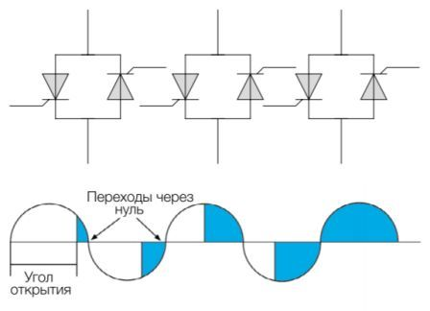
Рисунок 2. График открытия тиристоров
Таким образом, регулируя фазу открытия тиристоров, можно менять ток и крутящий момент двигателя.
В зависимости от конкретного случая может потребоваться большой начальный момент, чтобы двигатель мог тронуться с места. Но для уменьшения пускового тока начальное напряжение лучше устанавливать минимально возможным.
При большом времени разгона пусковой ток будет минимальным. Однако, следует выбирать его оптимальным, обычно 10…20 секунд, в зависимости от типа нагрузки. При слишком большом времени разгона возможен излишний нагрев тиристоров. Критерием оптимального времени разгона служит время выхода двигателя на номинальные обороты и номинальный рабочий ток. По истечении времени разгона включается контактор байпаса, который может быть установлен внутри УПП, или быть внешним. Во время работы двигателя на номинальном режиме весь питающий ток идет только через этот контактор, при этом тиристоры в работе не участвуют.
Если пришел сигнал на остановку двигателя, контактор байпаса выключается. Вступают в работу тиристоры, которые работают в обратном режиме – постепенно уменьшают фазу (время открытия в течение полупериода) с максимальной до нуля. Если время торможения не важно, то можно его установить минимальным (0-2 секунды), это увеличит ресурс тиристоров, и улучшит тепловой режим электрощита в целом. Двигатель будет останавливаться на выбеге, как при питании через обычный контактор. Но если важно исключить гидроудар, или плавно замедлить движение объектов без их резкой остановки и падения, то функция плавной остановки будет очень полезной.
В УПП также могут присутствовать такие регулировки: управление крутящим моментом двигателя, конечное напряжение при останове, номинальный ток двигателя, ограничение пускового тока. Современные УПП имеют ЖК-дисплей и кнопки управления, которые позволяют конфигурировать несколько десятков различных параметров для тонкой настройки.
Наличие в устройстве резервных контактов, которые шунтируют тиристоры, способствуя понижению тепловых потерь в тиристорах, а соответственно понижению нагрева всего устройства. Встроенная электронная дугогасительная система защищает контакты в случае появления повреждений в результате непредвиденных сбоев в работе, например, при прерывании подачи напряжения, возникновении вибрации или дефекте контактов.

1.6.Схемы включения
Как во всех подобных устройствах, в схеме включения УПП имеется силовая часть, и часть управления.
Силовая часть схемы – это та часть, через которую проходит ток питания двигателя. Ток двигателя поступает через силовые клеммы L1, L2, L3 (или R, S, T) на входы тиристоров или контактора байпаса, и затем через выходные клеммы T1, T2, T3 (U, V, W) подается на двигатель (рисунок 3).
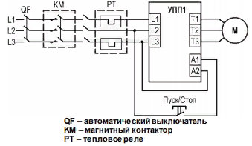Рисунок 3 Схема подключения УПП1
Схема управления включает в себя в основном цепи запуска и остановки. Напряжение питания цепей управления обычно составляет 24…220 В, и может быть внешним, либо браться из УПП.
С участием УПП можно реализовать схему плавного пуска электродвигателя с реверсом. Для этого нужно на входе установить реверсивный контактор по классической схеме. Важно сделать блокировку для предотвращения реверса двигателя во время его вращения.
Допускается запускать УПП и начинать вращение двигателя подачей питания на цепи управления и силовые цепи. Это может быть удобно при дистанционной подаче силового питания. Однако, при этом следует предусмотреть меры безопасности – обслуживающий персонал должен понимать, что при подаче питания на УПП двигатель может начать вращаться.

1.7.Пример схемы
Рассмотрим для примера схему включения УПП(рисунок 4).
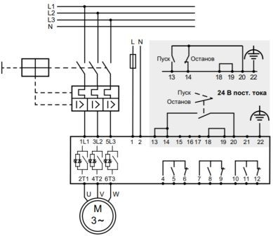
Рисунок 4. Схема включения УПП
В силовую часть входят: автомат защиты двигателя (вводной), тиристоры и контактор байпаса (внутри УПС), и собственно двигатель.
Для питания цепей управления подается фазное напряжение 220В и нейтраль на клеммы 1, 2. В УПП имеется встроенный блок питания, который вырабатывает напряжение 24 В для питания органов управления. Допускается также применение внешнего БП 24 В, при этом напряжение на клеммы 1, 2 подавать не нужно.
При соответствующем подключении и настройках кнопки могут быть как с фиксацией, так и без. Управление может производиться не только с кнопок, но и через контакты реле или контроллера.
Имеются и другие входы для различных режимов работы, а также три выходных реле с сухими контактами, которые могут использоваться по необходимости для включения дополнительных контакторов и индикации.

1.8.Защита
Во многих УПП часто не реализована защита от перегрузки по току, перегреву и короткому замыканию. В таких случаях необходимо устанавливать нужную защиту и включать УПП по схеме, рекомендованной производителем.
В состав защиты могут входить:
- Мотор-автомат (автомат защиты двигателя),
- Полупроводниковые предохранители, либо защитные автоматы с характеристикой «В»,
- Тепловое реле,
- Контактор аварийной цепи, выключающий питание УПП при срабатывании внутреннего аварийного реле либо нажатии кнопки «Аварийный останов».
Следует сказать, что даже если в УПП входят все виды защит, необходимо на вводе силового питания и питания схемы управления устанавливать соответствующие защитные автоматы либо предохранители.

1.9.Параметры выбора УПП
При выборе устройства плавного пуска необходимо ориентироваться, прежде всего, на характер нагрузки. Существует 3 типа нагрузки: нормальная, тяжелая и очень тяжелая.
При нормальном режиме работе величина пускового тока может быть до 3 раз выше номинала. Типичные примеры легкого пуска: центробежные насосы, центробежные компрессоры и вентиляторы, элеваторы, прессы, эскалаторы, пилорамы и циркулярные пилы. В этих случаях устройство плавного пуска должно иметь ту же мощность, что и электродвигатель.
При тяжелой нагрузкепусковой ток может превышать номинал до 4,5 раз, при очень тяжелой– более чем в 6 раз. Примеры тяжелого и очень тяжелого пуска: поршневые компрессоры, лебедки, мельничные дробилки, вертикальные конвейеры, центрифуги, ленточные пилы. Подобное оборудование требует установки софт-стартера на один типоразмер больше электродвигателя (с запасом по мощности).
Также при выборе плавного пускателя нужно обращать внимание на следующие параметры:
- Частота пусков.
- Устройство плавного пуска ограничивает максимальное количество пусков в час;
- Количество фаз регулирования (двухфазные и трехфазные устройства плавного пуска);
- Величина питающего напряжения;
- Функциональность. Пускатель может выполнять ряд дополнительных функций: защита двигателя от перегрузок, самозащита УПП, возможность динамического торможения, шунтирование. При параллельном подключении нескольких электродвигателей с синхронным пуском обязательно наличие байпасного контактора для шунтирования тиристоров;
- Условия эксплуатации устройство плавного пуска (температура окружающей среды, относительная влажность, высота над уровнем моря и проч.).

1.10. Устройство плавного пуска - экономия энергии и продление жизни электродвигателя
Электродвигатель в станке, подъёмном приводе или вентиляции может включаться до нескольких десятков раз в час. Каждое включение это - тяжёлое испытание для его механизма и электрики: ударные токи и мощная нагрузка на вал гнут железо и нагревают проводники до очень высоких температур.
Установка плавного пуска позволяет продлить срок службы электродвигателя, а так, же снизить оплату счетов за электричество.
У электродвигателя есть три режима работы - режим пуска, рабочий режим и торможение. В каждом из этих режимов он работает по-разному. В рабочем режиме и при торможении нагрузка на двигатель не выходит за пределы, указанные в его паспорте. Но пуск - совсем другое дело.
В момент, когда на клеммах двигателя появляется напряжение, магнитное поле его обмоток начинает давить на вал, вынуждая его вращаться. Вес механизма и его момент инерции не дают ему вращаться, отчего магнитный поток, превращается в тепло, нагревая обмотки. Двигатель потребляет огромный ток до тех пор, пока вал не раскрутится и режим не войдёт в норму.
Если подвергать двигатель такой нагрузке слишком часто, его обмотка в конце-концов перегреется настолько, что изоляция проводов расплавится и начнут возникать межвитковые замыкания. Что, увеличивает нагрев обмоток, что вызовет дальнейшие замыкания и двигатель просто загорится.

1.11. Принцип работы преобразователя частоты
Частотный преобразователь- устройство, позволяющее осуществлять регулирование скорости вращения электродвигателей посредством изменения частоты электрического тока.
Для понимания процесса частотного регулирования для начала необходимо вспомнить из курса электротехники принцип работы асинхронного электродвигателя.
Вращение вала электродвигателя происходит за счет магнитного поля создаваемого обмотками статора. Синхронная частота вращения магнитного поля зависит от частоты напряжения питающей сети f и выражается следующей зависимостью:
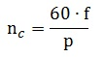
где p – число пар полюсов магнитного поля.
Под действием нагрузки частота вращения ротора электродвигателя немного отличается от частоты вращения магнитного поля статора вследствие скольжения s:
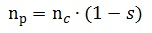
Следовательно, частота вращения ротора электродвигателя представляет собой зависимость от частоты напряжения питающей сети:
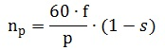
Таким образом требуемую частоту вращения вала электродвигателя n_{p}можно получить путем изменения частоты напряжения сети f. Скольжение при изменении частоты вращения не увеличивается, а соответственно потери мощности в процессе регулирования незначительны.
Для эффективной работы электропривода и обеспечения максимальных значений основных характеристик электродвигателя требуется вместе с частотой изменять и питающее напряжение.
Функция изменения напряжения зависит от характера момента нагрузки. При постоянном моменте нагрузки напряжение на статоре должно регулироваться пропорционально частоте:
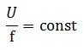
Для случаев вентиляторного режима:
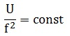
При моменте нагрузки, обратно пропорциональном скорости:
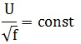
Таким образом, плавное регулирование частоты обеспечивается одновременным регулированием частоты и напряжения на статоре асинхронного двигателя.
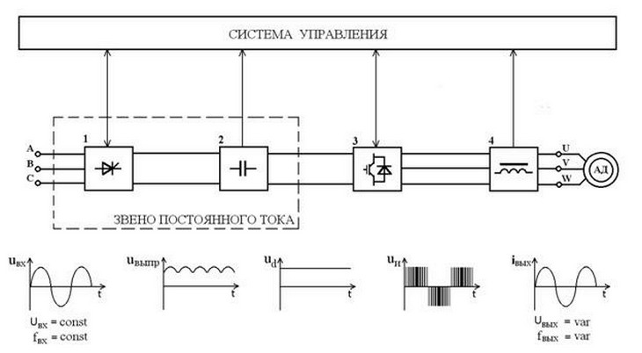
Рисунок 5. Типовая блок-схема частотного преобразователя
На рисунке 5представлена типовая блок-схема низковольтного преобразователя частоты. В нижней части рисунка для каждого блока наглядно изображены графики входных и выходных напряжений и токов.
Сначала напряжение сети (U_{BX}) поступает на вход выпрямителя (1). Далее для сглаживание выпрямленного напряжения (U_{ВЫПР}) применяется конденсаторный фильтр (2). Затем уже постоянное напряжение (U_{d}) подается на вход инвертора (3), где происходит преобразование тока из постоянного обратно в переменный, формируя тем самым выходной сигнал с необходимыми значениями напряжения и частоты. Для получения сигнала синусоидальной формы применяются сглаживающий фильтр (4)
Для более наглядного понимания принципа работы инвертора рассмотрим принципиальную схему частотного преобразователя на рисунке 6.
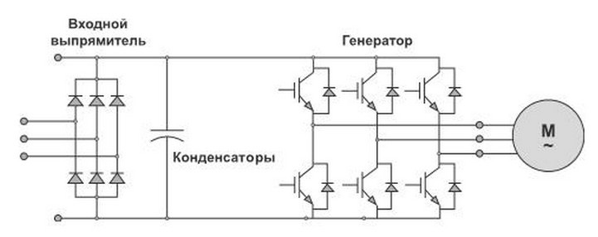
Рисунок6. Принципиальная схема низковольтного преобразователя частоты
В основном в инверторах применяется метод широтно-импульсной модуляции (ШИМ). Принцип данного метода заключается в попеременном включении и выключении ключей генератора, формируя импульсы различной длительности (рисунок. 7). Синусоидальный сигнал получается за счет индуктивности двигателя или применения дополнительного сглаживающего фильтра.

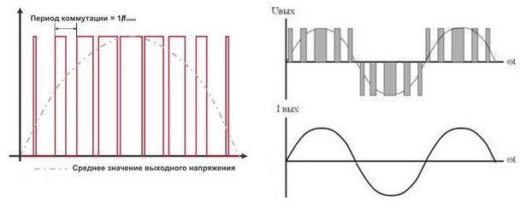
Рисунок 7. Выходной сигнал преобразователя частоты
Таким образом, управляя процессом включения-выключения инверторных ключей, мы можем формировать выходной сигнал нужной частоты, а, следовательно, управлять технологическими параметрами механизма путем изменения частоты вращения привода.

1.12. Асинхронный двигатель
Асинхронные машины в основном используются в режиме двигателя. Асинхронные двигатели мощностью больше 0,5 кВт обычно выполняются трёхфазными, а при меньшей мощности – однофазными.
Конструкция трёхфазного асинхронного двигателя впервые была разработана, создана и опробована нашим русским инженером М.О. Доливо-Добровольским в 1889-1891 годах. Демонстрация первых двигателей состоялась в сентябре 1891 года во Франкфурте на Майне на Международной электротехнической выставке. На той выставке было представлено три трёхфазных двигателя различной мощности. Самый мощный из представленных двигателей имел мощность 1,5 кВт, его использовали для приведения во вращение генератора постоянного тока. Предложенная конструкция асинхронного двигателя, оказалась очень удачной и впредь до настоящего времени является основным видом конструкции этих двигателей.
За прошедшие годы асинхронные двигатели нашли очень широкое применение в различных отраслях промышленности и сельского хозяйства. Их используют в электроприводе насосов, вентиляторов, транспортёров, подъёмно-транспортных машин, металлорежущих станков. Маломощные двигатели используют в устройствах автоматики.
Асинхронная машина может работать в режимах двигателя, генератора и электромагнитного тормоза:
а) режим двигателя
Этот режим служит для преобразования потребляемой электрической энергии из сети в механическую.
б) режим генератора
Этот режим служит для преобразования механической энергии в электрическую, т.е. асинхронная машина должна развивать на валу тормозной момент и отдавать в сеть электрическую энергию. Асинхронная машина переходит в режим генератора, если ротор начинает вращаться быстрее магнитного поля (n > n₀). Этот режим может наступить, например, при регулировании частоты вращения ротора.
Широкое применение асинхронных двигателей объясняется их значительными достоинствами, по сравнению с другими двигателями они обладают высокой надёжностью, имеют возможность работать непосредственно от сети переменного тока и предельно просты обслуживании.

ГЛАВА2 Проектирование лабораторного стенда

2.1. Описание лабораторного стенда
Лабораторный стенд«Устройство плавного пуска двигателя», предназначен для проведения экспериментальных исследований электроприводов переменного тока с ПЧ и ТПН.
В основу разработки принципиальной электрической схемы, внешнего вида и конструкции стенда данной выпускной работы должны быть положены следующие требования:
- Стенд должен располагаться на поверхности одного рабочего стола, где можно было бы разместить все необходимые приборы.
- Стенд должен обеспечивать максимальную наглядность работы УПП1.
- Стенд необходимо выполнить таким образом, чтобы в процессе проведения лабораторной работы можно было бы использовать минимальное количество приборов.
Таким образом, лабораторный стенд для исследованияустройства плавного пуска двигателя УПП1 фирмы ОВЕНсодержит комплект измерительных приборов (амперметр, вольтметр, тахогенератор, частотомер, прибор для измерения коэффициента мощности (cos фи) нагрузки),преобразователь частоты ОВЕН ПЧВ2, два электродвигателя АИР56А4, а также набор из двух кнопок, двух соединительных колодок, трехфазный автоматический выключатель, и соединительные провода.
В качестве нагрузки для асинхронного двигателя, получающего питание от УПП можно использовать ПЧВ фирмы Овен, либо другой асинхронный двигатель, работающий в режиме динамического торможения, либо нагрузку со статическим моментом.
Рассмотрим более детально основные составляющие стенда.

2.2. Выбор элементной базы

2.2.1. Устройство плавного пуска ОВЕН УПП1
Лабораторный стенд для исследования системы плавного пуска АД на базе устройства УПП1 (рисунок 8) фирмы ОВЕН
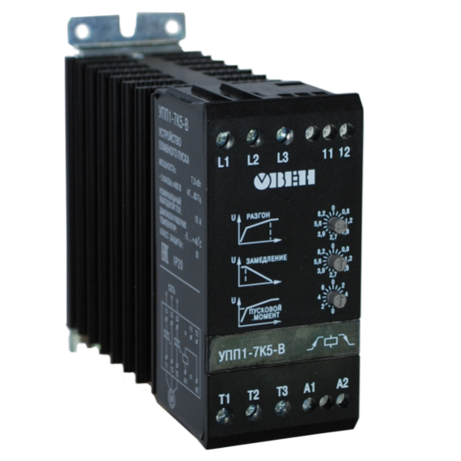
Рисунок 8. Внешний вид устройства плавного пуска УПП1
Устройство плавного пуска УПП1 оснащено трехфазным входом подключения сетевого напряжения (клеммы L1, L2 и L3), трехфазным выходом подключения двигателя (клеммы T1, T2 и T3) и входом для подключения управляющего напряжения (клеммы А1 и А2). Схема подключения УПП1 приведена на рисунке 9.
Рисунок 9. Схема подключения УПП1
Принцип действия прибора основан на фазовом методе регулирования траектории нарастания и снижения напряжения питания нагруженного двигателя по заданной рампе (рисунок 10, график 3).
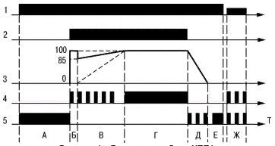
Рисунок 10.Диаграмма работы УПП1
Плавный пуск двигателя осуществляется подачей управляющего напряжения на клеммах А1, А2 при включенном сетевом напряжении на клеммах L1, L2, L3. А плавный останов двигателя осуществляется при снятии управляющего напряжения.
Сочетания свечения индикаторов отражают один из режимов функционирования прибора. Режимы работы прибора показаны на рисунке 10 -графики 4 и 5, в интервалах от А до Ж.
Позиции графиков:
1 – уровень сетевого напряжения;
2 – уровень управляющего напряжения;
3 – напряжение на двигателе;
4 –индикатор «Разгон»;
5 – индикатор «Замедление».
Интервалы времени действия режимов:
А, Е – «Готов» - пауза,
Б – «Старт» - 0…0,2 сек, (импульс с U = 100% Uном);
В – «Разгон» - 0,4…10 сек, (U = 0…85%Uном);
Г – «Работа»;
Д – «Замедление» - 0,4…10 сек;
Ж – «Защита» - контроль фаз сети в УПП1 отключает двигатель.

2.2.2. Преобразователь частоты ОВЕН ПЧВ2
Универсальный частотный преобразователь может быть использован для управления приводами на базе асинхронных двигателей в промышленности и ЖКХ. Широкий набор функций для решения базовых задач частотного управления.Внешний вид частотного преобразователя ПЧВ2 изображен на рисунке 11.
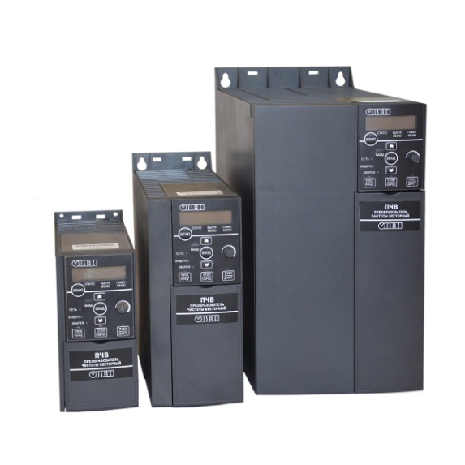
Рисунок 11. Внешний вид частотного преобразователя ПЧВ2
ПЧВ2 рекомендуется подключать к питанию через автоматический выключатель, монтаж компонентов изображен на рисунке 12.
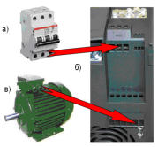
Рисунок 12.Монтаж компонентов привода
Схема подключения частотного преобразователя ПЧВ2:фирмы овен рассмотрена на рисунке 13 (а) с однофазным входом 1×220В, б) с трехфазным входом 3×380В).
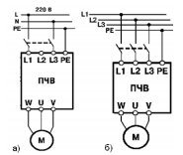
Рисунок 13. Схема подключения ПЧВ2: а) с однофазным входом 1×220В, б) с трехфазным входом 3×380В
Основные функциональные возможности:
• Плавный пуск и останов двигателя, в том числе отложенный запуск и пуск под нагрузкой по S-образной характеристике разгона;
• Компенсация нагрузки и скольжения;
• Вольт-частотный или векторный алгоритмы управления;
• Автоматическая адаптация двигателя без вращения;
• Автоматическая оптимизация энергопотребления, обеспечивающая высочайший уровень энергоэффективности;
• Полная функциональная и аппаратная диагностика и защита работы ПЧВ;
• Встроенный сетевой дроссель и дроссель в звене постоянного тока;
• Встроенный ПИ-регулятор для управления в замкнутом контуре (поддержание давления, температуры, уровня и т.д.);
• Встроенный ПЛК для решения сложных задач управления и позиционирования привода
• Возможность работы с поддержанием малых частот вращения с большой точностью.
• Возможность динамического торможения, в том числе с применением тормозных резисторов.
• Гибкая структура управления с возможностью одновременного управления по физическим входам и по интерфейсу RS-485, что обеспечивает удобную интеграцию в современные системы управления и диспетчеризации.
• Простая настройка в русскоязычном конфигураторе или с использованием локальной панели оператора. Быстрые меню и готовые конфигурации под типовые задачи.

2.2.3.Электродвигатель АИР56А4
В качестве приводимого во вращение двигателя рассматривается трехфазный асинхронный двигатель АИР56А4 номинальной мощностью 0,12 кВт (~380 В, 50 Гц, 1325 об/мин, 0,5 А) рисунок 14.
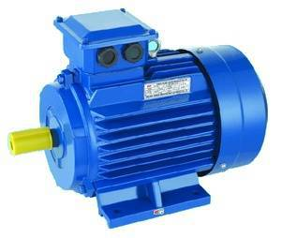
Рисунок 14. Внешний вид электродвигателя АИР56А4
Двигатели соединены между собой механически, с помощью муфты. Первый двигатель работает от УПП, а второй получает питание от ПЧВ и служит при этом нагрузкой для первого двигателя.
При разработке принципиальной схемы лабораторного стенда с реализацией основных функций устройства плавного пуска были использованы схемы включения обмоток АД, изображенные на рисунке 15.
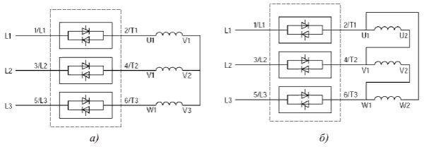
Рисунок 15. Схема подключения обмоток АД по схеме «звезда» (а) и «треугольник» (б)
Также обратим внимание на возможность реализации схемы
Плавного пуска двигателя мощностью, несколько превышающей паспортную мощность устройства плавного пуска (до 1,73 раза) (рисунок 16).
Применение данной схемы пуска допускается, если имеется доступ к началам и концам обмоток статора АД; при этом остановку АД следует выполнять выбегом, а функции каскадного пуска и предварительного нагрева не использовать.
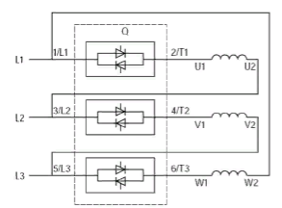
Рисунок 16.Соединение обмоток АД треугольником с включением УПП последовательно с обмотками двигателя

2.3Проектирование стенда
Для изготовления корпуса лабораторногостендабылииспользованы металлические направляющие размером 28х27, толщиной 0,45мм. Которые скреплялись с помощью заклепок. После изготовления каркас стенда был обшит ПВХ пластиком.На лицевой стороне были проделаны отверстия для размещения контрольно-измерительных приборов. Задняя стенка сделана съемной, для удобства подключения и обслуживания.

Расчётная часть
$n_{0}=\frac{60∙f}{p}=\frac{60∙50}{2}=1500 об/мин$ (1)
где $n_{0}$ – частота вращения магнитного поля, $p$ – число пар полюсов;
$P_{1ном}=\sqrt{3}∙U_{1ном}∙I_{1ном}∙cosφ=\sqrt{3}∙380∙0,5∙0,66=0,22 кВ$ (2)
где $P_{1ном}$ - мощность потребляемая из сети, cos$φ$ – коэффициент мощности;
$P_{2ном}=P_{1ном}∙η_{ном}=0,22∙0,57=0,12 кВт$ (3)
где $η_{ном}$ - КПД двигателя, $P_{2ном}$ - мощность двигателя
$\sum{P=P_{1ном}+P_{2ном}=0,34 кВт}$ (4)
где $\sum{P}$ - суммарная мощность;
$s=\frac{n_{0}-n_{1}}{n_{0}}=0,12$ (5)
где S – скольжение, $n_{1}$ – скорость вращения;
$η=\frac{P_{2ном}}{P_{1ном}}=\frac{0,12}{0,22}=0,54=54 \%$ (6)
где 𝜂 – номинальный КПД двигателя;
$ω_{0}=\frac{2πf_{1}}{p}=\frac{2∙π∙50}{2}=157 рад/сек$ (7)
где p – число пар полюсов, f – частота питающей сети;
$p=\frac{60∙f_{1}}{n_{0}}=\frac{60∙50}{1500}=2$ (8)
$M_{нв}=\frac{9,55∙P_{2ном}}{n_{0}∙(1-s)}=\frac{9,55∙0,12}{1500∙(1-0,12)}=0,009 Н∙м$ (9)
где $М_{нв}$ - мощность на валу двигаетля;
$ω=2∙π∙\frac{n_{1}}{60}=2∙π∙\frac{1325}{60}=138,7 рад/сек$ (10)
где $ω$ – скорость вращения магнитного поля;
$β=\frac{М_{нв}}{ω_{0}-ω_{н}}=\frac{0,009}{157-138,7}=0,0004$ (11)
где $β$ - коэффициент жесткости механической характеристики двигателя;
$R_{1}=\frac{P_{1ном}}{3∙I_{1ном}^{2}}=\frac{0,22}{3∙{0,5}^{2}}=0,3 Ом$ (12)
где $R_{1}$ - сопротивление статора, $I_{1ном}$ – номинальный ток двигателя;
$cosφ_{н}=\frac{P_{1ном}}{3∙U_{1ном}∙I_{1ном}}=\frac{0,22}{3∙380∙0,5}=0,003$ (13)
где cos$φ_{н}$ - номинальный коэффициент мощности, $U_{1ном}$ – напряжение двигателя;

Техника безопасности и охрана труда
Устройства, на которых спроектирован стенд построены на цифровых и аналоговых микросхемах и поэтомупри работе нужно соблюдать ряд правил, во избежание неприятных последствий: удара током, поломки оборудования других электрических элементов.
Основными причинами воздействия тока на человека являются: случайное прикосновение или приближение на опасное расстояние к токоведущим частям; появление напряжения на металлических частях оборудования в результате повреждения изоляции или ошибочных действий человека; шаговое напряжение на поверхности земли в результате замыкания провода и др.
Основные меры защиты от поражения током: изоляция; недоступность токоведущих частей; электрическое разделение сети с помощью специальных разделяющих трансформаторов; применение малого напряжения (не выше 42В, а в особо опасных помещениях 12В); использование двойной (рабочей и дополнительной) изоляции; выравнивание потенциала; защитное заземление и зануление; защитное отключение; применение специальных электрозащитных средств; организация безопасной эксплуатации электроустановок.
Особые правила при обращении с паяльником при пайке и лужении. Здесь нужно проверить изоляцию вилки, розетки перед работой, работать только исправным паяльником. При необходимости заменить паяльник, радиодетали и другое неисправное оборудование.
Выполняя работу стараться не отвлекаться, чувствуя усталость прекратить работу. При выполнении лужения нельзя касаться припоем теплоотвод корпуса. Припой не должен попадать на стеклянные и керамические части корпуса микросхемы. Необходимо тщательно следить за тем, чтобы не образовывались перемычки между выводами, поверхность припоя должна быть без трещин, пор, необлученных участков. Оборудование, применяемое для лужения, должно обеспечивать поддержание и контроль температуры с погрешностью не более + - 5С^{о}. Растекание припоя со стороны корпусов должно быть ограничено пределами контактных площадок. Конец вывода может быть не лужен. Монтажные металлизированные отверстия должны быть заполнены припоем на высоту не менее 2/3 от площади платы. При работе с источниками тока надо соблюдать особую внимательность и осторожность. Смертельным для человека считается ток 0,1А. Известно, что при одном и том же напряжении, но при разном сопротивление человека от 1000 до 500000 Ом. Ток, протекающий через человека, будет равным 0,00044А. А при сопротивлении 1000 Ом — 0,22А, то есть смертельным.
При включении в сеть нельзя дотрагиваться до выводов вилки и розетки, а также до выводов трансформатора — тыкать посторонними предметами в розетку!
Перед первым включением в сеть прибора необходимо проверить сопротивление изоляции между штырьками сетевой вилки и корпусом конструкции. Если оно менее 10 мОм при какой-нибудь полярности подключения щупов омметра, отыскать неисправность и устранить ее. При необходимости заменить деталь или перепаять проводники, для этого надо обеспечить конструкцию и вынуть вилку из розетки.
Защита от статического электричества
Электризация— это комплекс физических и химических процессов, приводящих к разделению в пространстве зарядов противоположных знаков или к накоплению зарядов одного знака.
Суть электризации заключается в том, что нейтральные тела, не проявляющие в нормальном состоянии электрических свойств, в условиях отрицательного контакта или взаимодействия становятся электрозаряженными.
Из-за малых размеров элементов, микросхем высокой плотности упаковки, элементов на поверхности кристалла они чувствительны к разрядам статического электричества.
Статическое электричество всегда накапливается на теле человека при его движении.
При этом могут накапливаться потенциалы в несколько тысяч вольт, что при разряде на чувствительный к статическому электричеству (СЭ) элемент может вызывать появление дефектов, деградацию или разрушение из-за электрических, тепловых и прочих воздействий.
Для уменьшения влияния статического электричества необходимо пользоваться рабочей одеждой из мало электризующихся материалов (х/б халаты). Рабочие столы следует покрывать механическими листами размером 100 х 200 мм, соединенными через ограничительное сопротивление 10 Ом с заземляющей шиной. Оборудование и инструмент, не имеющих питание от сети, подключаются к заземляющей шине через сопротивление 10⁶Ом. Оснастку и инструмент подключают непосредственно к заземляющей шине. Увлажнение окружающего воздуха. Оператор должен работать с помощью специального антистатического браслета.
1.Необходимо всегда отключать аппаратуру от сети, прежде чем приступать к монтажным и демонтажным работам.
2.Даже после отключенияот сети 220 В, конденсаторы большой ёмкости способны длительное время сохранять значительные заряды, которые могут привести к существенным неприятностям. Поэтому важно быть внимательным и не пытаться вести работу, предварительно не оценив её последствий.
Перед любым вмешательством следует соответствующим образом разрядить конденсаторы,выполняя указания разработчиков.При этом может использоваться изолированный резистор с сопротивлением от 100 Ом до 1 кОм.
Точно так же, при любых работах, связанных с кинескопом или строчным трансформатором, необходимо разрядить конденсатор, образованный элементами кинескопа и внешним заземляющим элементом, который обычно подключён к общему проводу шасси телевизора. Во время работы эта ёмкость заряжается до напряжения второго анода кинескопа, то есть приблизительно до 27 кВ.
Чтобы разрядить кинескоп, используют специальный щуп высоковольтного напряжения, которым в течение минимум 30 секунд замыкают вывод второго анода кинескопа и заземляющий проводник(следует помнить о "ложке", расположенных на коллекторных шасси в этих целях).Вольтметр постоянного напряжения позволяет проверить качество разряжения. После отсоединения вывода второго анода кинескопа повторяют эту операцию отдельно с кинескопом и присоской.
3. При проведенииизмерительных работ ОБЯЗАТЕЛЬНО пользоваться хорошо изолированным инструментом (щупы приборов, отвертки и т.д.)
4. Работать с химиейнеобходимо в ХОРОШО ПРОВЕТРИВАЕМОМ помещении
5. При выполнении паяльных работжелательно на рабочем месте организовать вытяжную вентиляцию
6. В случаепопадания химических веществ в глаза или на кожу НЕМЕДЛЕННО ПРОМЫТЬ большим количеством воды
7.При работежелательно использовать паяльник на рабочее напряжение 36V, запитав его через отдельный трансформатор. Если Вы всё-же использует паяльник на 220V, необходимо тщательно следить за целостностью шнура электропитания, оберегая его от случайных прожогов.

Лабораторная работа
«Изучение работы Устройства плавного пуска»
Цель работы: Ознакомиться c назначением, устройством, основными функциями и областями применения и техническими характеристиками устройства плавного пуска ОВЕН УПП1.

ОПИСАНИЕ ЛАБОРАТОРНОГО СТЕНДА
Лабораторный стенд, на котором проводится работа, предназначен для проведения экспериментальных исследований электроприводов переменного тока с ПЧ и ТПН. На стенде установлено следующее оборудование:
− устройство плавного пуска УПП1 производстваОВЕН;
− преобразователь частоты ПЧВ2 производства ОВЕН;
− электродвигатель АИР56А4.

Краткие теоретические сведения
Описание устройства плавного пуска
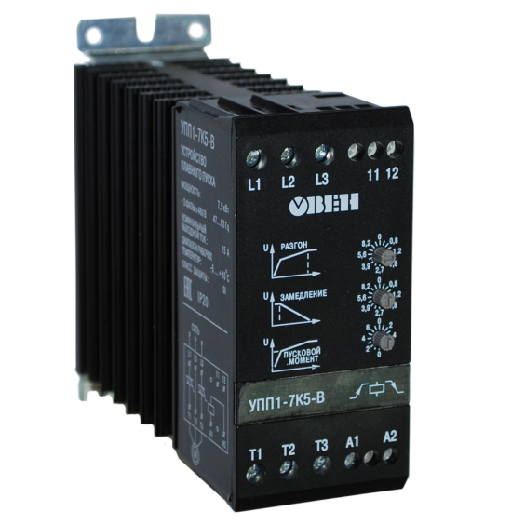
Рисунок 1. Устройство плавного пуска УПП1

Устройства плавного пуска ОВЕН УПП1 предназначены для плавного пуска и остановки 3-фазных двигателей переменного тока, снижения величины пускового тока и устранения возможных негативных последствий высокого пускового момента. Цифровое управление устройства плавного пуска позволяет произвести точную настройку и легкую установку. Благодаря регулировке пускового момента и уникальной функции «импульсный старт» устройство плавного пуска может быть использовано для широкого круга задач.
ОВЕН УПП1 рекомендуются для применения с устройствами мощностью до 11 кВт: конвейеры, вентиляторы, насосы, компрессоры.

Таблица 1. Основные параметры УПП1
Параметр | Значение
Пусковой крутящий момент | 0...85 % М_{ном}
Время разгона | 0,4…10 сек
Время торможения | 0,4…10 сек
Управляющее напряжение | 24…480 В переменного/постоянного тока
Сетевое напряжение | 480 В
Степень защиты | IP20
Тиристорное управление по двум фазам
Параметрирование при помощи трех поворотных переключателей

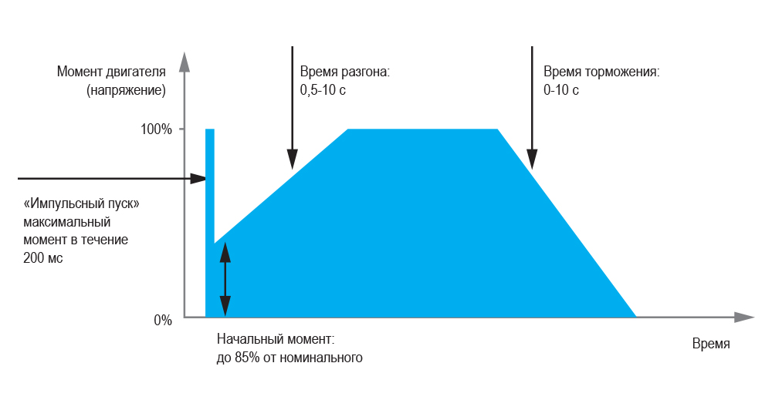
Рисунок 2. Диаграмма работы УПП1

Таблица 2. Технические характеристики УПП1
Параметр | Значение
Макс. ток утечки | 5 мА
Мин. рабочий ток | 50 мА
Спецификация цепи управления
Управляющее напряжение | 24…480 В переменного/постоянного тока
Управляющий ток / макс, мощность | 15 мА/2 ВА
Время отклика | 70 мс
Изоляция
Напряжение испытания изоляции | 660 В переменного тока
Номинальное импульсное напряжение | 4 кВ
Категория установки | III
Рассеиваемая мощность макс., Вт, не более
- в останове | 4
- в работе:
УПП1-1К5-В | 10
УПП1-7К5-В | 45
УПП1-11К-В | 75
Диапазон температур окружающей среды | -5…+40°С
Способ охлаждения | Естественная конвекция
Монтаж | Вертикальный + / - 30 °
Температурный диапазон для хранения | -20…+80°С

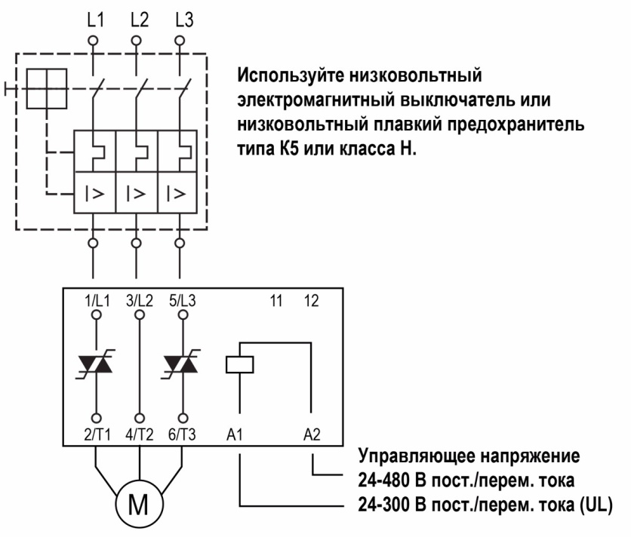
Рисунок 3. Схема электрических соединений

Быстрый старт
Чтобы избежать повреждения УПП, важно правильно настроить уровень пускового момента и времени разгона.
Обратите особое внимание!
Устройство плавного пуска считывает установки времени и момента в выключенном состоянии. Повторные запуски могут вызвать перегрузку реле защиты двигателя.
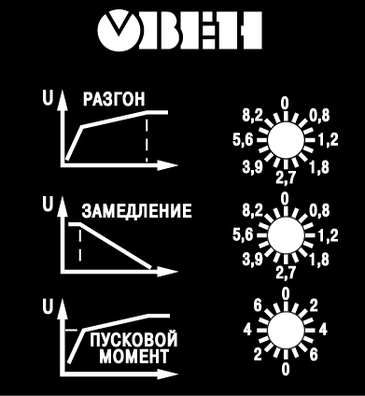
Рисунок 4. Элементы управления УПП1
Настройка «Быстрый старт»
Установка пускового момента
- Установите регулятор времени разгона «Разгон» на максимум.  - Установите регулятор времени торможения «Замедление» на минимум.  - Установите регулятор пускового момента «Пусковой момент» на минимум.  - Подайте управляющее напряжение на несколько секунд. Если вращение ротора не началось, увеличьте значение «Пусковой момент» на один шаг и пробуйте снова. Повторяйте до тех пор, пока сразу при подаче управляющего сигнала ротор не начнёт вращаться.  Правая шкала регулятора «Пусковой момент» обеспечивает регулирование в диапазоне 0…85 % от номинального момента, левая – режим «импульсного момента», когда на время от 0 до 200 мс на двигатель подается полный момент, после чего двигатель стартует с начальным моментом 85 %. | 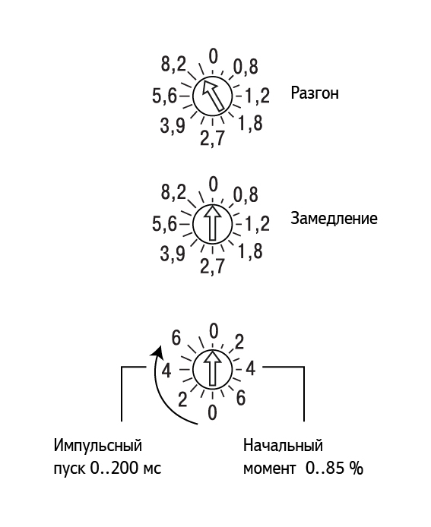
Настройка времени разгона
- Установите регулятор времени разгона «Разгон» на максимум и запустите электродвигатель.  - Изменяйте положение регулятора «Разгон» на 1 шаг против часовой стрелки до тех пор, пока наблюдается нагрузка.  - Увеличьте «Разгон» на один шаг. | 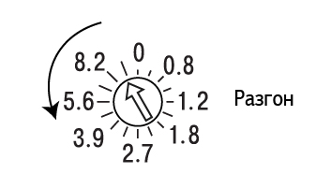
Настройка времени торможения
- Установите регулятор времени торможения «Замедление» на максимум и выключите управляющее напряжение.  - Изменяйте положение регулятора «Замедление» на 1 шаг против часовой стрелки до тех пор, пока наблюдается нагрузка.  - Увеличьте «Замедление» на один шаг. | 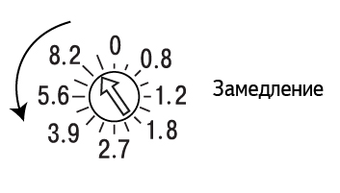
ПЧВ 2
Рисунок 5. Частотный преобразователь ПЧВ2

Универсальный частотный преобразователь может быть использован для управления приводами на базе асинхронных двигателей в промышленности и ЖКХ. Широкий набор функций для решения базовых задач частотного управления.

Основные функциональные возможности:
- Плавный пуск и останов двигателя, в том числе отложенный запуск и пуск под нагрузкой по S-образной характеристике разгона;
- Компенсация нагрузки и скольжения;
- Вольт-частотный или векторный алгоритмы управления;
- Автоматическая адаптация двигателя без вращения;
- Автоматическая оптимизация энергопотребления, обеспечивающая высочайший уровень энергоэффективности;
- Полная функциональная и аппаратная диагностика и защита работы ПЧВ;
- Встроенный сетевой дроссель и дроссель в звене постоянного тока;
- Встроенный ПИ-регулятор для управления в замкнутом контуре (поддержание давления, температуры, уровня и т.д.);
- Встроенный ПЛК для решения сложных задач управления и позиционирования привода
- Возможность работы с внешними инкрементальными энкодерами, в том числе для поддержания малых частот вращения с большой точностью.
- Возможность динамического торможения, в том числе с применением тормозных резисторов.
- Гибкая структура управления с возможностью одновременного управления по физическим входам и по интерфейсу RS-485, что обеспечивает удобную интеграцию в современные системы управления и диспетчеризации.
- Простая настройка в русскоязычном конфигураторе или с использованием локальной панели оператора. Быстрые меню и готовые конфигурации под типовые задачи.
Основные параметры
- Питание 1×220 В (0,18…2,2 кВт) и 3×380 В (0,37…22 кВт);
- Выходная частота до 400 Гц;
- Диапазон регулирования до 1:1000;
- Точность поддержания скорости до 0,1% от фактической;
- Точность поддержания момента до 0,5% от фактического;
Таблица 3.Технические характеристики ПЧВ 2
№ | Наименование | Значение
1 | Питающая сеть | ПЧВ1 | ПЧВ2
1 | Питающая сеть | 1 фаза, 200…240 В (0,18…2,2 кВт)  3 фазы, 380…480 В (0,37…4 кВт) | 3 фазы, 380…480 В (5,5…22 кВт)
2 | Выходное напряжение (U,V,W), % | 0…100
3 | Выходная частота, Гц | 0…200 Гц(VC),  0…400 (U/F)
4 | Цифровые входы,  в том числе импульсные | 5
4 | Цифровые входы,  в том числе импульсные | 1
5 | Аналоговые входы | 2 (1 U/I, 1 I)
 | Аналоговые выходы | 1 I
6 | Релейные выходы | 1 (240 В, 2 А)
7 | Протокол RS-485 | Modbus RTU
8 | Встроенные источники питания | 10 В/15 мА,  24 В/130 мА
9 | Класс защиты корпуса | IP20
10 | Вибропрочность | 0,7g
11 | Максимальная относительная влажность | 95 % без конденсации влаги
12 | Диапазон рабочих температур | 0…40 ºС при номинальном выходном токе  -10…+50 ºС со снижением выходного тока
13 | Температура при хранении и транспортировке | -20…+70 ºС
14 | Максимальная длина экранированного кабеля двигателя | 15 м
15 | Максимальная длина неэкранированного кабеля двигателя | 50 м
16 | Перегрузочная способность | 150 % (60 с)
17 | Тормозной ключ | ПЧВ1 | ПЧВ2
17 | Тормозной ключ | есть, от 1,5 кВт | есть

Элетродвигатель АИР56А4
Рисунок 6. Элетродвигатель АИР56А4

Таблица 4. Технические характеристики двигателяАИР56А4
Электро  двигатель | Мощность | Об/мин.  (синхр) | Ток при  380В, А* | KПД,  % | Kоэф.  мощн. | Iп/  Iн | Мп/  Мн | Мm/  Мн | Момент  Н·м | Момент  инерц.,  кг·м² | Масса,  кг
АИР 56А4 | 0,12 кВт | 1325  (1500) | 0,5 | 57 | 0,66 | 4,6 | 2,1 | 2,2 | 0,85 | 0,00070 | 4,2

Задачи:
- ознакомление со структурой меню встроенной панели конфигурирования устройства плавного пускаОВЕН УПП1;
- снятие пусковых характеристик электропривода в виде зависимостей $t_{пуска}=f\left(I_{дв}\right),$где tпуска – время пуска АД, Iдв – пусковой ток двигателя;
- снятие пусковых характеристик электропривода в виде зависимостей$t_{пуска}=f(M_{дв})$, где tпуска – время запуска АД, Mдв – пусковой момент двигателя.

Порядок выполнения работы:
- Включить автоматический выключатель на вводной панели стенда.
- Подключить обмотки статора АД к устройству плавного пуска.
- Нажать кнопку «Пуск преобразователя» на панели стенда.
- Включить автоматический выключатель.
- Запрограммировать устройство плавного пуска для работы в режиме ограничения тока двигателя.
- Подключить нагрузочное устройство, соблюдая следующий порядок действий:
а) включить автоматический выключатель на вводной панели стенда;
б) нажать кнопку «Пуск ОВ НМ» на вводной панели стенда для подачи напряжения постоянного тока на обмотку возбуждения нагрузочной машины (НМ);
в) нажать кнопку «Пуск нагрузочной машины» на вводной панели стенда, управляющую подачей напряжения на цепи управления преобразователем НМ;
г) подать напряжение на силовые цепи преобразователя нагрузочной машины.
д) переключить тумблер управления преобразователем в положение «Работа».
- Снять зависимости времени запуска двигателя от величины ограничения его пускового тока на холостом ходу и при различных значениях момента сопротивления на валу. Пуск двигателя осуществляется нажатием кнопки «Пуск», а останов – кнопки «Стоп» на распределительном щитке, расположенном в центральной части стенда. Уровень ограничения пускового тока двигателя задаётся с помощью параметра «Ограничение тока».
- Запрограммировать устройство плавного пуска для работы в режиме ограничения пускового момента. Для этого необходимо установить параметр устройства «Включение САР момента».
- Снять зависимости времени запуска двигателя от его пускового момента на холостом ходу и при различных значениях момента сопротивления на валу. Величина пускового момента двигателя задаётся с помощью параметров «Начальный пусковой момент» и «Ограничение момента двигателя», устанавливаемых одинаковыми.
- Отключить стенд в следующем порядке:
а) отключить питание силовых цепей преобразователя нагрузочной машины, после чего на стенде нажать кнопку «Стоп силового трансформатора» и отключить автоматический выключатель «~380»;
б) отключить питание цепей управления преобразователя НМ, для этого нажать кнопку «Стоп нагрузочной машины» на панели стенда;
в) отключить питание обмотки возбуждения нагрузочной машины, для этого на вводной панели стенда нажать кнопку «Стоп ОВ НМ» и отключить автоматический выключатель;
г) отключить устройство плавного пуска автоматическим выключателем, расположенном на стенде, и нажать кнопку «Стоп преобразователя» на панели стенда.

Содержание отчёта
1. Цель работы.
2. Снятые пусковые характеристики.
3. Выводы.

Заключение
На ВКР была поставлена цель разработать лабораторный стенд и произвести расчёт оборудования для него.
Для достижения цели были поставлены следующие задачи: создать проект лабораторного стенда; рассчитать оборудование; выбрать устройство плавного пуска по мощности двигателя; выбрать частотный преобразователь по мощности двигателя; разработать методические указания к лабораторной работе.
В данной работе я остановился на выборе устройства плавного пуска УПП1 фирмы ОВЕН так как оно легкое в использовании и широко применяется для плавного пуска асинхронного двигателя. Оно имеет широкий спектр алгоритмов и программирования для плавного пуска асинхронных двигателей. УПП1 может работать как в одиночку, так и с различными устройствами, такими как частотный преобразователь.
Частотный преобразователь так же был выбран из линейки фирмы ОВЕН. Выбор пал на ПЧВ2.
Для стенда была разработана лабораторная работа. Которая позволит научиться программировать устройство на нужные алгоритмы работы и на разные технические процессы.

